Народні ігри до Великодня для дошкільників
Назва | Мета | Хід гри
Вербич | - розвивати у дітей спостережливість, увагу, кмітливість  - активізувати пасивних дітей  - викликати позитивні емоції | Звучить мелодія української народної пісні «Веселий каблучок». Усі діти стоять кружка. У центрі з гілочкою верби стоїть ведучий — Вербич.  Діти: Вербич, Вербич, весну поклич!  Вербич: Зараз покличу!  Діти: І ми з тобою, побий нас вербою!  Діти обертаються спинами до Вербича, який торкається кожної дитини гілочкою і промовляє такі слова:  Не я б’ю, верба б’є,  За тиждень — Великдень.  Весна принесла золотого ключа,  А ви пошукайте собі Вербича.  Після останніх слів Вербич кладе гілочку верби у центрі кружка і стає до дітей. Звучить умовний сигнал (акорд або удар у бубон). Хто швидше візьме гілочку, той стає Вербичем
Займи місце | - викликати у дітей радісне переживання ігрових дій  - формувати вміння виразно і ритмічно виконувати хороводну ходу, зупинятися на відповідне слово  - розвивати увагу та спритність  - виховувати дружні стосунки у колективі | Звучить мелодія будь-якого весняного хороводу. Усі діти утворюють коло, лічилкою обирають ведучого, якому в руки дають гілочку верби. Діти починають рухатися по колу, а ведучий йде поза ним у протилежний бік та промовляє такі слова:  З вербою, з вербою  Іду за тобою.  Торкнуся вербою —  Біжи за мною.  Хоп!  На останні слова коло зупиняється, а ведучий злегка вдаряє гілочкою верби по спині одного з гравців, біля якого зупинився. Гравець, якого вдарили гілочкою, біжить зі свого місця по колу, а ведучий — зі свого боку біжить йому назустріч. Той, хто першим оббіжить коло, займає вільне місце, а той, хто залишився без місця, — стає ведучим і продовжує гру.  Примітка. Коло має зупинитися одразу після слова «Хоп!». Діти мають бігти по колу, не торкаючись тих, хто стоїть у колі
Навбитки | - створити веселий ігровий настрій, викликати позитивні емоції  - розвивати емоційно-ціннісне ставлення до національних традицій  - виховувати дружнє, привітне ставлення одне до одного | Звучить мелодія пісні «Веснянка», музика Аркадія Філіпенка. Діти, кожен тримаючи в кулачку свою крашанку, стають кружка. Починає гру ведучий (вихователь або Весна), який стає у центр кружка з кошиком і виконує співанку «Навбитки».  Я по колу піду, погуляю,  Кошик крашаночок назбираю.  Крашанки тримайте, дітки,  Починаймо гру «Навбитки»!  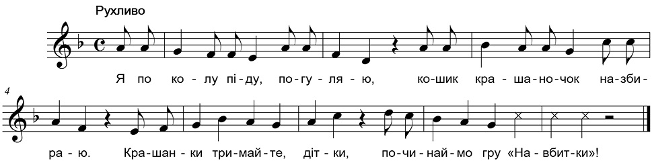  Ведучий йде уздовж кружка, стукаючи своєю крашанкою по крашанках дітей. Побиті крашанки складають до кошика ведучого. А якщо розбивається крашанка ведучого, то він стає на місце переможця і віддає йому кошик. Гра продовжується, доки всі крашанки не потраплять до кошика. Укінці переможець запрошує всіх їсти разом крашанки
Великодній кошик | - відповідно до емоційного змісту гри створювати веселий ігровий настрій, спонукати до активної участі у грі; розвивати спритність та увагу  - виховувати доброзичливість, прагнення до взаєморозуміння | Звучить мелодія української народної пісні «Ой, лопнув обруч». Діти стоять кружка, у центрі якого — ведучий. Діти хором запитують, а він відповідає:  — На чім стоїш? — На горбочку.  — У що вбрався? — У святкову сорочку.  — Що ти маєш, молодець? — Кошик пасхальних яєць!  — Дай і нам! — Хто хоче, хай візьме сам!  Ведучий швидко підходить до будь-якої дитини і ставить біля неї кошик. Діти разом голосно сплескують у долоні і одночасно тупають ногою — це є сигналом для перегонів: ведучий і обрана ним дитина мають оббігти коло в протилежних напрямках. Перемагає той, хто перший добіжить до кошика. Відтак переможець стає ведучим, і гра продовжується
Знайди свою писанку | - розвивати у дітей спостережливість, увагу, кмітливість  - активізувати пасивних дітей, викликати позитивні емоції | Звучить І частина (повільна) мелодії україн­ського народного танцю «Гречаники». Із гурту дітей обирають двох гравців і кладуть навпроти них по писанці. Обрані діти вимірюють кроками відстань до писанок і повертаються на свої місця. Їм зав’язують очі.  Відтак гравці мають ступити в бік писанки стільки кроків, скільки вони нарахували, нахилитись і взяти писанку. Виграє той, хто найшвидше натрапить на свою писанку. Пошуки писанки відбуваються на фоні звучання ІІ частини мелодії «Гречаники» — швидкої
Де сховалася писанка? | - залучати дітей до колективно-ігрової взаємодії  - розвивати музичний слух, відчуття ритму, увагу  - викликати в дітей емоційний та радісний настрій, активізувати пасивних дітей | Діти стоять кружка. Звучить вступ до україн­ської народної пісні «Од Києва до Лубен». Лічилкою обирають двох гравців. Перший стає всередину кружка і заплющує очі. Другий, тримаючи дві писанки в руках, іде й співає:  Писанки в руках тримаю,  Поза колом я гуляю.  А кому їх покладу —  Вам про це я не скажу.  У цей час другий гравець непомітно віддає писанки комусь із дітей у колі. Той, хто отримав писанки, тричі стукає ними одна об одну. Усі діти звертаються до першого гравця, що стоїть усередині кружка із заплющеними очима.  В кого писанка, вгадай  І хутчіш відповідай.  Перший гравець розплющує очі й про­мовляє:  Раз, два, три — як треба,  Писанки, напевно, в тебе.  Називає того, хто, на його думку, стукав писанками. Якщо вгадає — стає другим гравцем, а якщо ні — ведучого знову обирають лічилкою
Збери писанки | - залучати дітей до колективно-ігрової взаємодії  - виховувати уважність, дрібну та крупну моторику | Вихователь розкладає писанки на килимку та промовляє:  Поки ми пісні співали —  Горобці поприлітали,  Писанки порозкидали.  Нумо, дітки, поспішайте,  Писанки всі позбирайте.  Звучить мелодія української народної пісні «Катерина» або будь-яка інша весела українська народна мелодія на вибір музичного керівника. Діти збирають писанки і складають їх у кошик
Тетяна Мельніченко,
музичний керівник санаторного дошкільного навчального закладу (ясел-садка) № 23 «Дзвіночок»,
м. Біла Церква, Київська обл.

